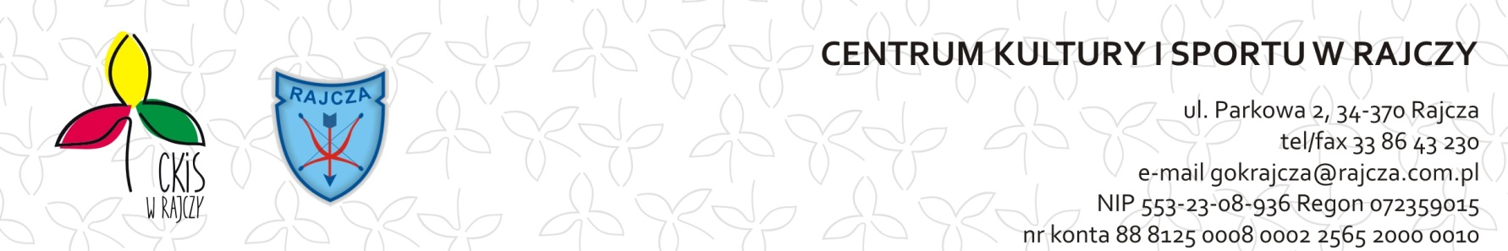

KONKURS FOTOGRAFICZNY
PT. „MIŁOŚCIĄ MOJEGO ŻYCIA JEST…”

Centrum Kultury i Sportu w Rajczy zaprasza wszystkich chętnych do udziału w konkursie fotograficznym pt. „Miłością mojego życia jest…”

Celem konkursu jest:
- przedstawienie swoich miłości: osób, pasji, zainteresowań itp. poprzez fotografię i dokończenie zdania: „Miłością mojego życia jest…”
- upowszechnianie i popularyzacja fotografii

Kategorie wiekowe:
- przedszkola i klasa I-III
- klasa IV –VIII
- młodzież oraz dorośli

Warunki uczestnictwa w konkursie:
- warunkiem przystąpienia do konkursu jest wykonanie i zamieszczenie zdjęcia swojej „miłości”: osób, pasji, zainteresowań itp. pod postem z informacją o konkursie na fanpage’u Centrum Kultury i Sportu na Facebook’u oraz dokończenie w komentarzu pod zdjęciem zdania: „Miłością mojego życia jest…”,
- zdjęcie musi być dodane przez profil autora zdjęcia lub rodzica,
- zdjęcia muszą być zapisane w formie cyfrowej,
- każdy uczestnik może zgłosić do konkursu jedno zdjęcie (akceptowany będzie kolaż),
-zdjęcia można zamieszczać pod postem o konkursie do dnia 11.02.2020r.
-na adres mailowy : gokrajcza@rajcza.com.pl należy przesłać zgodę RODO, która zamieszczona jest na stronie internetowej CKiS Rajcza
Ogłoszenie wyników nastąpi 12.02.2021r. na stronie CKiS Rajcza oraz na fanpage’u Centrum Kultury i Sportu w Rajczy,
-zgłoszenie do konkursu jest jednoznaczną zgodą autorów na publikację zdjęcia

Ocena prac:
- jury konkursu dokona oceny prac pod względem czytelności zdjęć, artystycznym i tematycznym.
- jury przewiduje przyznanie I,II i III miejsca w każdej kat. wiekowej oraz nagrodę publiczności dla zdjęcia z największą liczbą polubień

Wymogi dotyczące prac:
- praca musi być zgłoszona z prywatnego konta uczestnika lub z konta jednego z rodziców,
- każda praca musi mieć dołączoną wypełnioną zgodę na przetwarzanie danych osobowych ,która znajduje się na stronie internetowej www.rajcza.naszgok.pl w załącznikach zaraz pod regulaminem.

Dodatkowe informacje:
-przesłanie zdjęcia jest jednoznaczne z oświadczeniem właściciela fotografii, iż posiada zgodę na upowszechnianie wizerunku osób, które się na nim znalazły,
- organizator powołuje skład jury konkursu,
- werdykt jury konkursu jest ostateczny i nie podlega odwołaniu,
- organizator zastrzega sobie prawo do bezpłatnego eksponowania i wykorzystania prac konkursowych dla celów promocyjnych i informacyjnych,
- po konkursie prace nieodpłatnie przechodzą na własność organizatora
- organizator uhonoruje laureatów konkursu nagrodami rzeczowymi,bonami upominkowymi oraz dyplomami,
- prace nie mogą narażać niczyjej godności i ogólnie przyjętych zasad moralnych, nie mogą ośmieszać, zawierać treści obraźliwych i wulgarnych
- nadesłanie prac jest jednoznaczne z akceptacją niniejszego regulaminu.

